Číslo šablony: III/2
VY_32_INOVACE_P10_2.9
Tematická oblast: Elektřina a magnetismus
Elektrický proud v kapalinách
Typ: DUM – pracovní list
Předmět: Fyzika
Ročník: 4. r. (6leté), 2. r. (4leté)

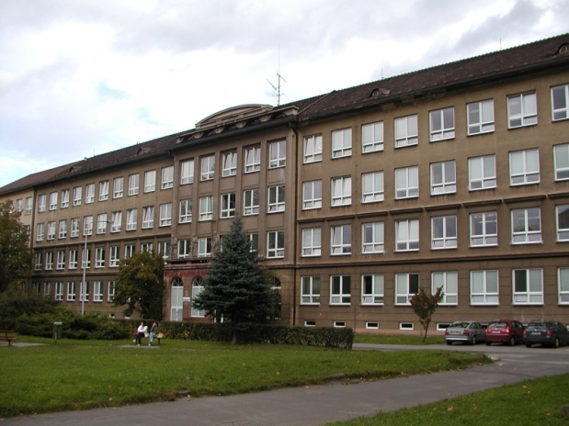

Zpracováno v rámci projektu
EU peníze školám
CZ.1.07/1.5.00/34.0296

Zpracovatel:
Mgr. Rudolf Mlčoch
Gymnázium, Třinec, příspěvková organizace
Datum vytvoření: leden 2013

Metodický list:
Pracovní list je určen pro žáky 2. ročníku čtyřletého, 4. ročníku šestiletého studia. Vhodné pro opakování v semináři z fyziky. Slouží k procvičování, opakování, případně i ověřování znalostí. Lze pracovat pouze písemně nebo ústně. Inovace spočívá v možnosti využít tento pracovní list i interaktivně.
Doba využití PL: 20 - 30 minut

Klíčová slova:
- Elektroda
- Elektrolyt
- Elektrolýza
- Elektrolytická disociace
- Elektrochemický ekvivalent

Elektrický proud v kapalinách
1. Doplňte

- Roztoky kyselin, zásad nebo solí, které vedou elektrický proud nazýváme _______________.

- Katoda je elektroda, která je připojena k _______________ pólu zdroje.

- Anoda je elektroda, která je připojena ke _______________ pólu zdroje.

- Vodivost elektrolytu způsobují kladné a záporné _______________.

- Ději, při němž se rozpadne látka na ionty, říkáme ______________________________.

2. Test
1. Při elektrolýze se na katodě vylučuje:
a) dusík nebo olovo
b) kyslík nebo křemík
c) hélium nebo fosfor
d) vodík nebo kov

2. Každá vyloučená molekula přijme z katody nebo odevzdá anodě:
a) několik protonů
b) několik neutronů
c) několik elektronů
d) několik iontů

3. Prochází-li elektrolytem elektrický proud, pak hmotnost vyloučené látky je:
a) nepřímo úměrná náboji, který elektrolytem prošel
b) nepřímo úměrná napětí zdroje
c) přímo úměrná náboji, který elektrolytem prošel
d) přímo úměrná napětí zdroje

4. Polovodič typu P obsahuje:
a) příměs čtyřmocného prvku
b) příměs trojmocného prvku
c) příměs pětimocného prvku
d) příměs šestimocného prvku

3. Příklady
1. Určete elektrochemický ekvivalent zlata s oxidačním číslem ν = 3. Relativní atomová hmotnost zlata je 197.

2. Poniklování kovové destičky, která má povrch 100 cm², trvalo při proudu 0,4 A čtyři hodiny. Vypočítejte hmotnost niklové vrstvy, která se na destičce vytvořila. Relativní atomová hmotnost niklu je 58,7, jeho oxidační číslo je 2.

4. Fyzika v životě
Zamysli se, odpověz na tyto základní otázky.

Ponořením dvou chemicky různých elektrod do elektrolytu vznikne galvanický článek.
1. Jmenuj nějaký typ galvanického článku.

2. Vysvětli, jak galvanický článek funguje.

3. Co je to elektrolýza a kde všude se využívá.

Použitá literatura
- Karel Bartuška , Sbírka řešených úloh z fyziky, 1997 ISBN 80-7196-034-9
- Oldřich Lepil, Milan Bednařík, Miroslava Široká , Sbírka úloh pro střední školy, 1995 ISBN 80-7196-048-9
- Wikipedie - http://en.wikipedia.org/wiki/Physics
- Nahodil, Josef, Fyzika v běžném životě, 1. vydání Prometheus, spol. s. r. o., 1996 ISBN 80-7196-005-5
- http://fyzikalniulohy.cz/
- archiv autora

